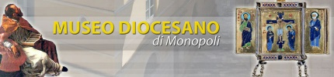
MUSEO DIOCESANO DI MONOPOLI
CURIA DI CONVERSANO MONOPOLI
COMUNICATO STAMPA
GIORNATA INTERNAZIONALE DELLA DONNA
DOMENICA 8 MARZO 2026

Ingresso gratuito per tutte le visitatrici al Museo Diocesano in occasione della Giornata internazionale della donna, domenica prossima 8 marzo.
Nel pomeriggio, alle ore 18.00, si potrà anche seguire una visita guidata gratuita; ci si può prenotare telefonando al museo (080 748002) nelle ore di apertura (10,30-13,00 e 17,30-20,00).
Si vuole offrire un’ulteriore opportunità per conoscere ed apprezzare i capolavori esposti in questo straordinario museo.

Il Museo Diocesano è accessibile ai portatori di disabilità motoria, è aperto dalle ore 10,30 alle 13,00 e dalle 17,30 alle 20,00 dal martedì alla domenica; resta chiuso il lunedì per riposo settimanale, tel. 080 748002
FB: Museo Diocesano di Monopoli mail: museodiocesanodimonopoli@gmail.com

